NÖs Senioren Kematen/Ybbs

Glühweinstand
vor dem Zentrum Kem.Art
13. und 14. Dezember 2025
ab 14:00 Uhr
Auf euren Besuch freut sich die Seniorengruppe Kematen/Ybbs
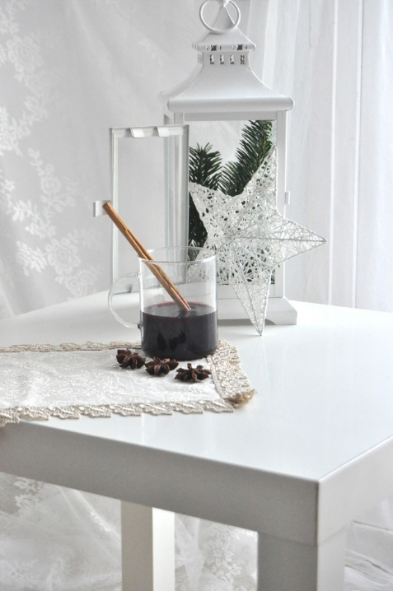
"Dieses Foto" von Unbekannter Autor ist lizenziert gemäß CC BY-NC

